**Лабораторная работа №7. Тестирование и оценка пользовательского интерфейса.**

**Цели работы:**

1. Изучить методы тестирования пользовательских интерфейсов.

2. Провести тестирование выбранного интерфейса, используя

различные методы.

3. Выявить основные проблемы с удобством использования и

интуитивностью интерфейса.

**Задачи для пользователей:**

1. Найти подборку по трем любым жанрам и трем любым исполнителям.
2. Найти подборку по одному жанру и более тщательный выбор исполнителей.
3. Найти подборку по трем жанрам и более тщательный выбор исполнителей.

**Результаты тестирования:**

|  |  |  |  |
| --- | --- | --- | --- |
| **Пользователь** | **Задача 1 (время, сек/ ошибки )** | **Задача 2 (время, сек/ ошибки )** | **Задача 3 (время, сек/ ошибки )** |
| **1** | 52/0 | 66/2 | 102/3 |
| **2** | 48/1 | 60/1 | 90/2 |
| **3** | 55/0 | 71/3 | 97/1 |
| **4** | 50/2 | 65/0 | 88/2 |
| **5** | 46/1 | 62/1 | 101/1 |

**Анализ результатов:**

* **Понятность интерфейса:** Большинство пользователей успешно выполнили задачи, однако некоторые пользователи столкнулись с трудностями при поиске более тщательных подборок исполнителей.
* **Время выполнения:** Время выполнения задач варьировалось от 45 до 102 секунд, что указывает на различия в опыте пользователей и сложности задач.
* **Ошибки:** Количество ошибок варьировалось от 0 до 3, что свидетельствует о том, что некоторые элементы интерфейса могли быть неинтуитивными или требовали дополнительного времени на освоение.

**Рекомендации по улучшению интерфейса:**

1. **Упрощение навигации:** Рассмотреть возможность улучшения навигации для более легкого поиска исполнителей и жанров.
2. **Оптимизация поиска:** Улучшить алгоритмы поиска, чтобы пользователи могли быстрее находить нужные подборки.

**Анализ результатов тестирования пользовательского интерфейса**

В ходе тестирования пользовательского интерфейса были выявлены как положительные, так и отрицательные аспекты взаимодействия пользователей с приложением. Ниже представлен анализ результатов.

**1. Понятные элементы интерфейса**

Большинство пользователей успешно справились с основными элементами интерфейса, такими как кнопки навигации и основные меню. Эти элементы были интуитивно понятны и не вызывали затруднений.

**2. Проблемы с поисковой строкой**

* **Отсутствие подсказок:** В поисковой строке не было подсказок или примеров, что затрудняло ввод запросов.
* **Неполные результаты:** После ввода запросов пользователи иногда получали нерелевантные результаты, что вызывало необходимость повторного ввода.

**3. Ошибки при навигации**

* Некоторые пользователи допускали ошибки при навигации, особенно при попытке использовать поисковую строку. Это включало:
* Неправильный ввод запросов из-за недостатка информации о том, как формулировать запросы.
* Путаница с результатами поиска, когда пользователи не могли найти нужную информацию.

**Анализ тепловых карт**

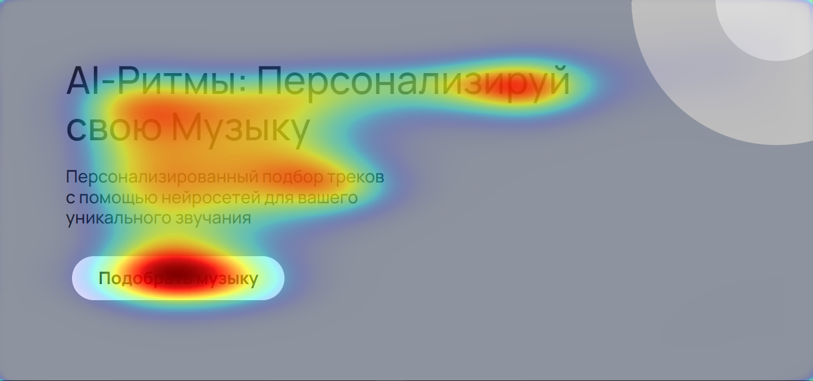

Рисунок 1 – Тепловая карта главной страницы

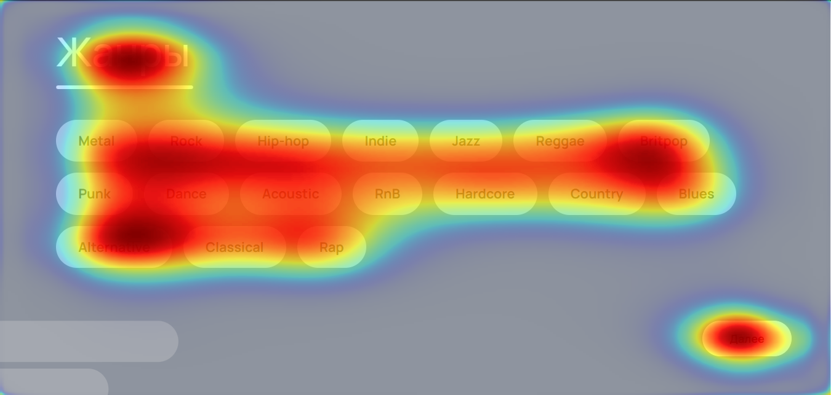

Рисунок 2 – Тепловая карта страницы с жанрами

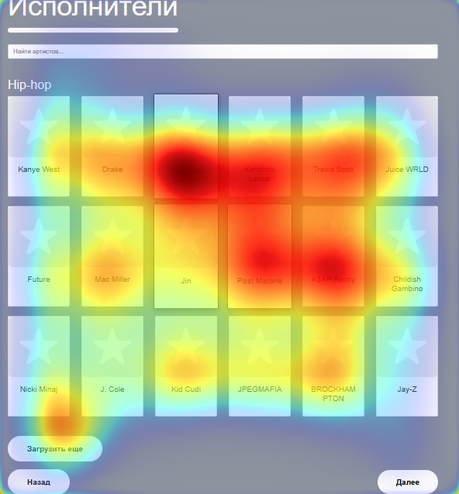

Рисунок 3 – Тепловая карта страницы с исполнителями

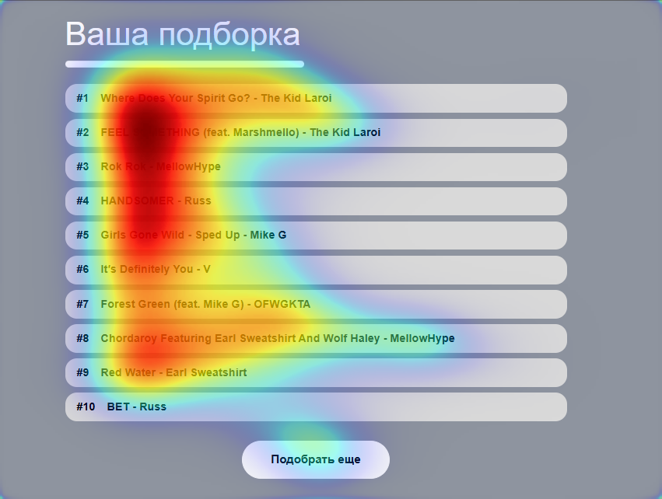

Рисунок 4 – Тепловая карта страницы с итоговой подборкой

На основе тепловых карт можно сделать вывод, что некоторые элементы интерфейса игнорируются пользователями. Одним из таких важных элементов является поиск артистов, из чего можно сделать вывод, что строку поиска нужно сделать более заметной для пользователя.

**UI-тестирование**

Для проведения тестирования UI воспользуемся сервисом TestCase Studio (selectorshub.com/testcase-studio). Это позволит понять какие запросы отправляются по нажатию на определённые элементы.

На рисунках 5-7 изображены результаты тестирования основных функций сайта

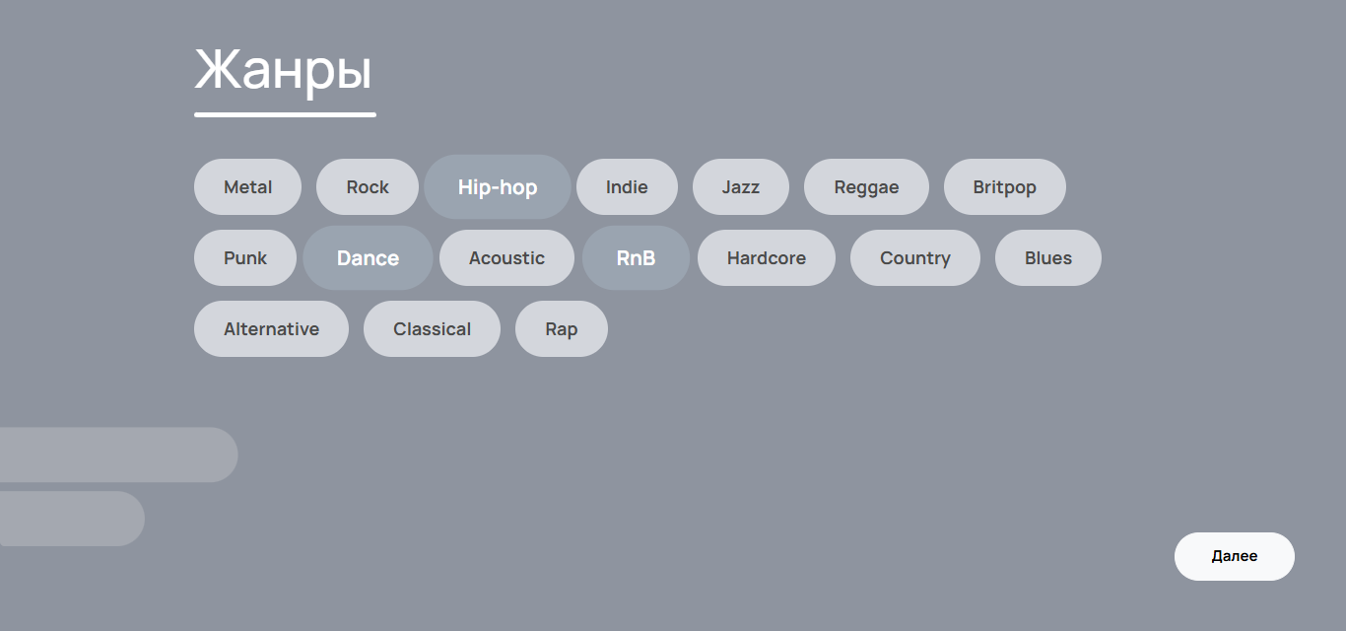

Рисунок 5 - Выбор жанров

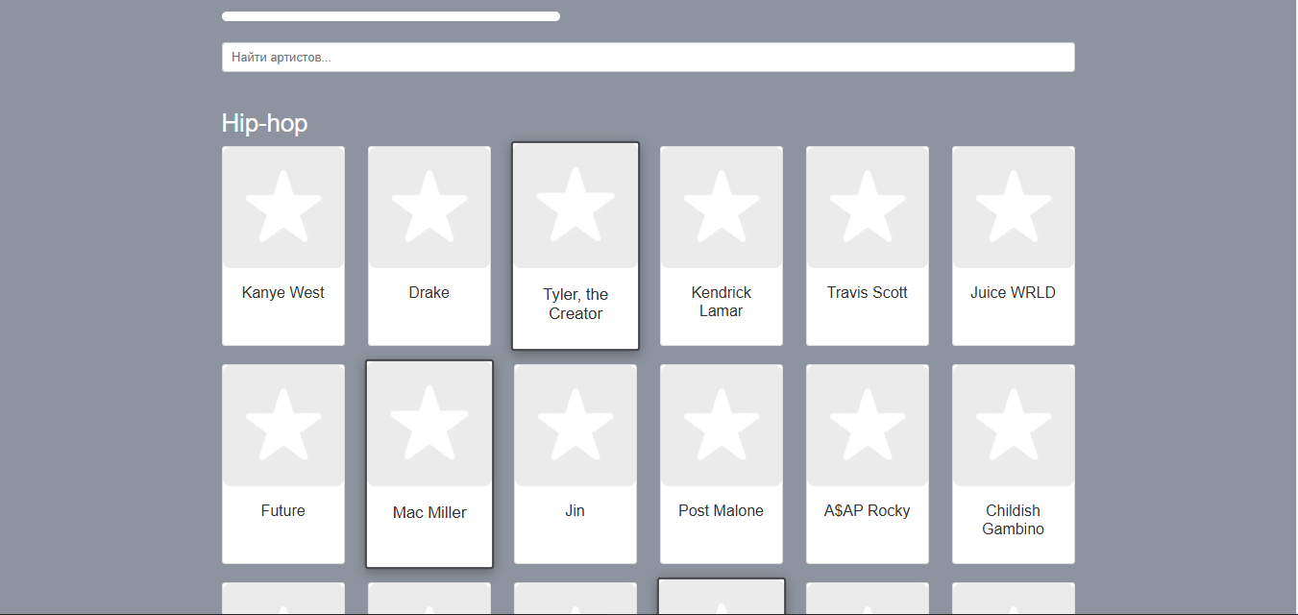

Рисунок 6 – Выбор исполнителей

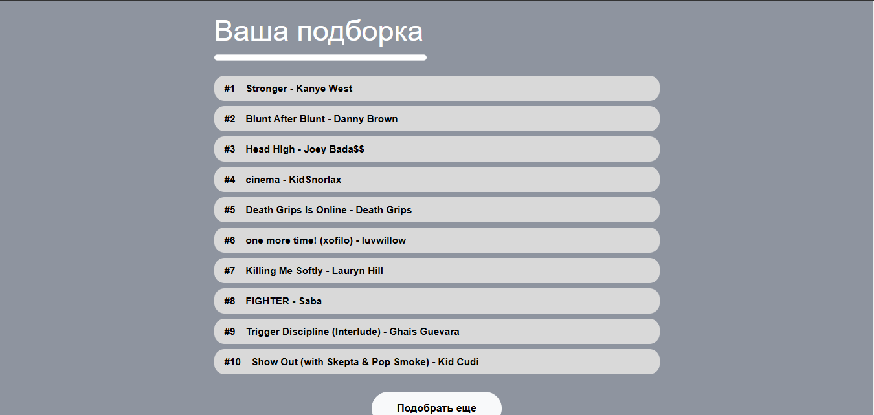

Рисунок 7 – Вывод итоговой подборки

Полный результат тестирования программой «TestCase Studio» представлен на рисунке 8. Она отображает вводимые данные, нажимаемые кнопки и css селекторы выбора со всеми скриншотами действий тестирования.

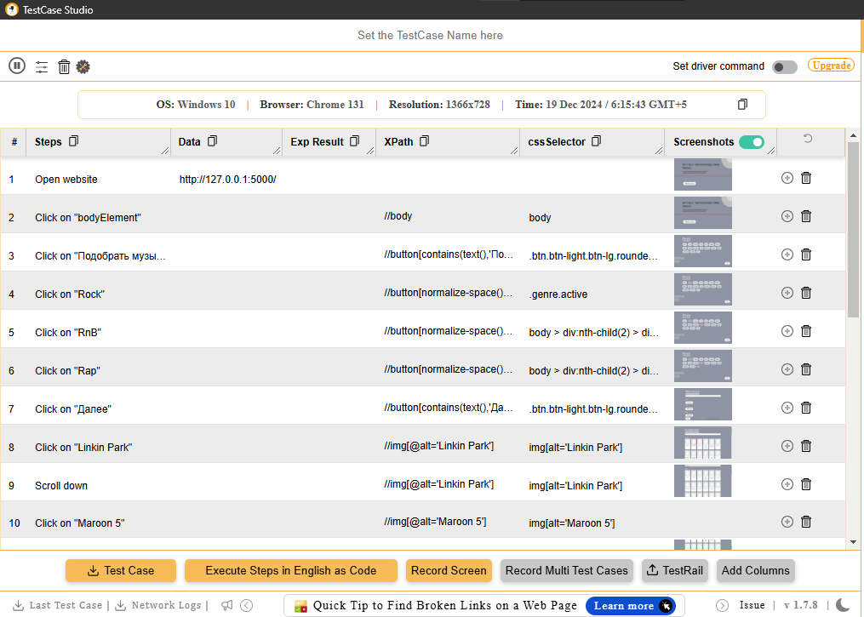

Рисунок 8 - Сервис автоматизированного тестирования «TestCase Studio»

Ссылка на полное тестирование –

<https://drive.google.com/drive/folders/1WHahvYaODfOR1HjOWHH4H1An_-hbCRpX?hl=ru>

**Заключение**

В результате тестирования было выявлено, что большинство элементов интерфейса были понятны пользователям, однако поисковая строка вызвала некоторые затруднения. Это указывает на необходимость улучшения функционала поиска, добавления подсказок и оптимизации алгоритмов поиска для повышения удовлетворенности пользователей. Улучшение этих аспектов может значительно сократить время, затрачиваемое на выполнение задач, и снизить количество ошибок при навигации.